ЛАБОРАТОРНАЯ РАБОТА 3
Описание и моделирование триггеров
Вариант 10

Часть 1. С использованием девятизначного алфавита STD_LOGIC составить VHDL-модель и провести моделирование триггера двумя способами:
- по логической схеме триггера (структурное описание);
- по таблице функционирования триггера (алгоритмическое описание).
Сравнить результаты моделирования.

Рекомендуемый порядок выполнения

лабораторной работы

1. Составить структурное описание триггера. Использовать задержки логических элементов 2 ns – 5 ns.
2. Составить алгоритмическое описание. Использовать оператор process и соответствующие задержки сигналов.
3. Составить тестирующую программу.
4. Провести моделирование обоих описаний в одной тестирующей программе.
5. Сравнить результаты моделирования.

Требования к оформлению отчета

1. В отчете должна быть нарисована логическая схема триггера. При этом обозначения сигналов, элементов схемы должны соответствовать описанию на языке VHDL.
2. В отчете должен содержаться VHDL-код структурной схемы триггера и VHDL-код алгоритмического описания триггера.
4. VHDL-код и тестирующая программа должны быть в отдельных файлах и содержать комментарии:
автор разработанной VHDL-модели;
литературный источник;
номер варианта;
4. В отчете должны содержаться временные диаграммы, соответствующие тестирующей программе.

Задание

Двухтактный сканируемый T-триггер со сбросом и установкой

Имя | Входы | Выходы
FQTRS_1 | C, R, S, Ti, Te | Q

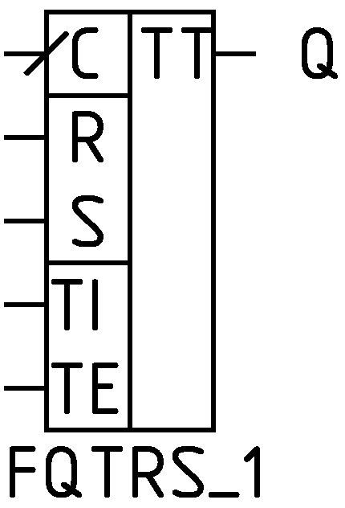

Таблица истинности
R | S | Te | Ti | C | Q
1 | - | - | - | [--] | 0
0 | 1 | - | - | [--] | 1
0 | 0 | 1 | - | [01] | (Ti)
0 | 0 | 0 | - | [01] | ^(Q)
0 | 0 | - | - | [1-] | N
0 | 0 | - | - | [00] | N

Обозначения в таблице функционирования триггера
Через “-” обозначено любое из (0,1) значение сигнала; в квадратных скобках показывается изменение сигнала (обычно синхросигнала), например, через [01] обозначается передний фронт сигнала (сигнал меняется из 0 в 1); через [10] обозначается задний фронт сигнала (сигнал меняется из 1 в 0); символ N обозначает неизменяемое (предыдущее) значение сигнала; символ ^ является знаком инверсии (отрицания).
